laboratoriuli samuSao 2

Microsoft SQL Server: მოკლე მიმოხილვა
სამუშაოს მიზანი:
1. Microsoft SQL Server – ის კომპონენტების განხილვა;
2. Microsoft SQL Server – ის კონფიგურირების შესწავლა, როგორც სერვერის, ისე კლიენტის მხარეზე;
3. SQL Server Management Studio (SSMS) – ის შესწავლა.
4. მონაცემთა ბაზის შექმნა და მასთან მუშაობა SQL Server Management Studio-ის მეშვეობით.
თეორიული მასალა: Microsoft SQL Server 2012 – ის ძირითადი კომპონენტები და მათი შესაძლებლობანი.

ადმინისტრირების სტანდარტულ უტილიტებს მიეკუთვნება შემდეგი დანართები:
SQL Server Configuration Manager
სერვერთან წვდომის მეთოდების აწყობის შემდეგ შესაძლებელი ხდება კლიენტური პროტოკოლების კონფიგურაციის ჩატარება. კვანძი SQL Native Client 10.0 ან 11.0 Configuration შეიცავს ორ განყოფილებას: Client protocols და Aliases.
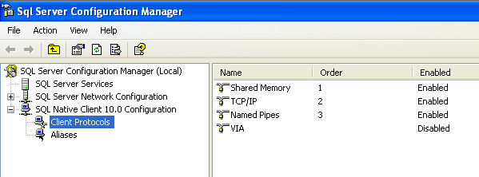
სერვერთან მიერთება შესაძლებელია რამდენიმე პროტოკოლის საშუალებით, მაგალითად, Shared Memory, TCP/IP და სულ ბოლოს Named Pipes–ის მეშვეობით. პროტოკოლების გამოყენების რიგის განსაზღვრისათვის გამოიყენება თვისება Order. კვანძი Aliases საშუალებას იძლევა სერვერთან შეერთებისათვის შევქმნათ ფსევდონიმები ანუ ალტერნატული სახელები, რომლებიც განსხვავდებიან სერვერის სახელისაგან.

SQL Server Management Studio

უტილიტა Management Studio განკუთვნილია შემდეგი ქმედებებისათვის:
- MS SQL Server–ის აწყობათა მართვა;
- უსაფრთხოების სისტემის კონფიგურაცია;
- მონაცემთა ბაზების სტრუქტურებთან მუშაობა;
- დავალებათა განრიგის მიხედვით შესრულების მართვა;
- მიმდინარე აქტიურობის (მომხმარებელთა, ბლოკირებული ობიექტების, წარმადობის შესახებ ინფორმაციის) ჩვენება.
მუშაობის დაწყების წინ აუცილებელია სერვერთან მიერთება შემდეგი ინფორმაციის მითითებით: Server Type; Server name; Authentication Type.

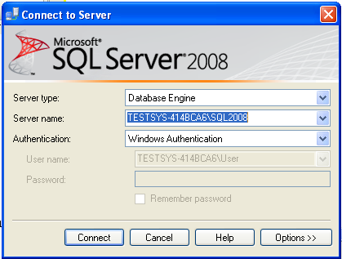

მოთხოვნების რედაქტორი (Query Editor)
მონაცემთა ბაზაში ახალი მოთხოვნის ჩაწერისათვის სრულდება ბრძანება New Query, რომელიც განთავსებულია Management Studio–ს ინსტრუმენტების პანელზე. შედეგად გაიხსნება ახალი ჩანართი, რომელშიც შეიძლება კოდის ჩაწერა.

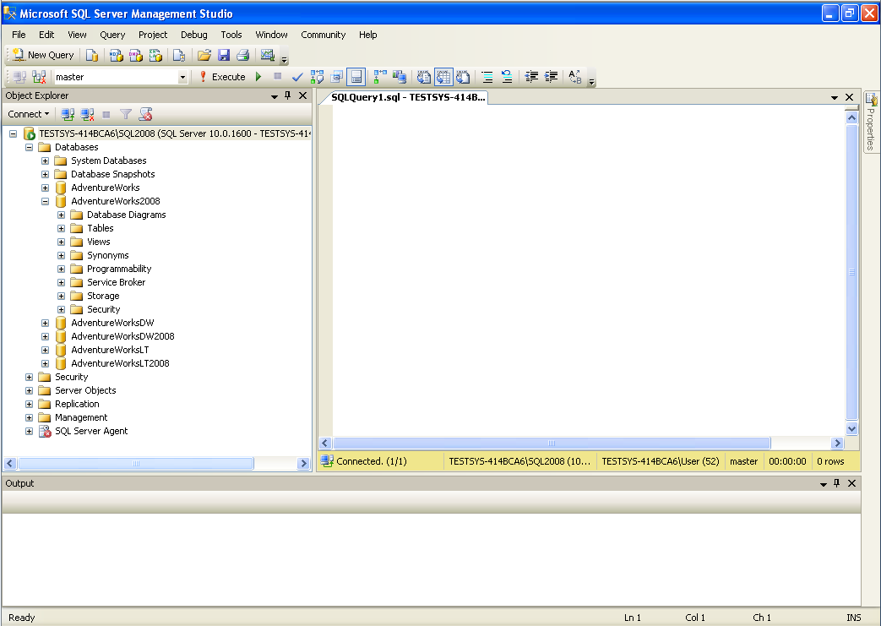

მოთხოვნის შესრულებისათვის აუცილებელია ბრძანების Query – Execute (F5) შესრულება, ხოლო მხოლოდ სინტაქსური

ჩანაწერის სისწორის შესამოწმებლად კი ბრძანების Query – Parse (Ctrl+F5) შესრულება, რომლის დროსაც არ ხდება მოთხოვნის შესრულება.
Management Studio რამდენიმე ფანჯრის გახსნისა და ერთდროულად რამდენიმე მონაცემთა ბაზასთან მუშაობის საშუალებას იძლევა. ამასთან, თითოეულ ფანჯარაში დგება MS SQL Server –თან საკუთარი მიერთება, რომელიც აღწერილია SQL Server Configuration Manage–ში. ახალი ჩართვის შექმნისათვის გამოიყენება ბრძანება File – New – Database Engine Query.

Object Explorer

მონაცემთა ბაზაში ნავიგაციის (მისაწვდომი ობიექტების დათვალიერება, ცხრილების შემცველობის ნახვისათვის მოთხოვნათა შესრულება, ობიექტებისათვის სკრიპტების შექმნა და სხვ.) განხორციელებისათვის გამოიყენება Object Explorer.

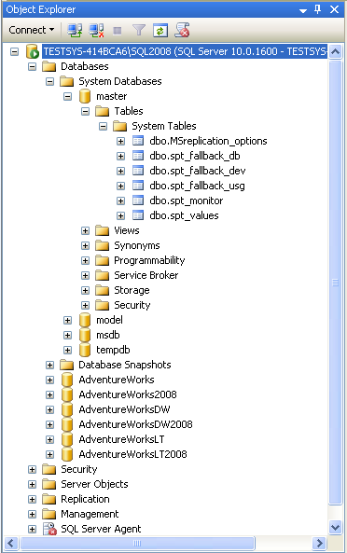

შაბლონური მონაცემთა ბაზების (Sample Database) სია
ამ სიიდან შერჩეული მონაცემთა ბაზა გამოიყენება მოთხოვნათა რედაქტორში როგორც მონაცემთა ბაზა უსიტყვოდ. ამდენად, დიდი მნიშვნელობა ენიჭება საჭირო მონაცემთა ბაზის არჩევას, რაც შესაძლებელია ზემოხსენებული სიის მეშვეობით ან ბრძანებით:
SQL
USE AdventureWorks2008.

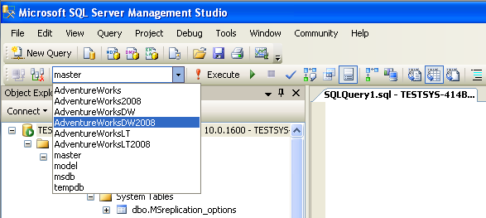

MS SQL Server – ის კონფიგურაცია
MSSQLServer სამსახურის მუშაობის კონფიგურირება შეიძლება შესრულდეს სპეციალური შენახული პროცედურით, რომელიც სრულდება Management Studio უტილიტაში ან გრაფიკული ხერხით ამავე უტილიტის საშუალებებით. Management Studio–ს დახმარებით ამ სამსახურის პარამეტრების ცვლილებისათვის აუცილებელია საჭირო სერვერის შერჩევა და კონტექსტურ მენიუში Properties ბრძანების შესრულება და გამოჩენილ დიალოგურ ფანჯარაში სერვერის კონფიგურირების შესრულება.
General ჩანართში აისახება სისტემის შესახებ ძირითადი ცნობები: ოპერაციული სისტემის ვერსია. მეხსიერების მოცულობა, პროცესორების რაოდენობა და სხვ., აგრეთვე სერვერის სამსახურების გაშვების პარამეტრები. Memory ჩანართი MS SQL Server მოქმედებისათვის გამოყოფილი მეხსიერების მართვის (მეხსიერების დინამიური მართვა ან ფიქსირებული ზომის დაყენება) საშუალებას იძლევა. Processors ჩანართის საშუალებით ხდება იმ პროცესორების მართვა, რომელზედაც შეიძლება შესრულდეს SQL მოთხოვნები. Security ჩანართის მეშვეობით განისაზღვრება მომხმარებელთა აუტენტიფიკაციის ტიპი, აგრეთვე სერვერთან წვდომის აუდიტის პარამეტრები. Connections ჩანართი სერვერთან კლიენტური შეერთებების კონფიგურირების საშუალებას იძლევა. თუ პარამეტრი 0 – ის ტოლია, მაშინ ნებადართულია მომხმარებელთა მაქსიმალური რაოდენობის – 32767 ჩართვა. Database Settings ჩანართის დახმარებით ხდება ახლად შექმნილი მონაცემთა ბაზების აწყობაზე მითითება: ინდექსების და სარეზერვო კოპირებების მოწყობილობებთან მუშაობის პარამეტრები, მონაცემთა ბაზების აღდგენის დრო. Advanced ჩანართი შეიცავს ზოგიერთ ცნობებს სერვერის ზოგადი დაყენების შესახებ. Permissions ჩანართი შესვლისა და როლების სახელების, აგრეთვე MS SQL Server –ში მოქმედებათა შესრულების უფლებების მართვის საშუალებას იძლევა.

სისტემური მონაცემთა ბაზები

MS SQL სერვერს აქვს ოთხი სისტემური მონაცემთა ბაზა: master; msdb; model; tempdb.
master შეიცავს სერვერის მთელ სისტემურ ინფორმაციას, აგრეთვე, ინფორმაციას სხვა მონაცემთა ბაზებისა და მათი პირველადი ფაილების ადგილმდებარეობის შესახებ. master მონაცემთა ბაზა შემდეგი ფაილებისაგან შედგება: Master.mdf (მონაცემების ფაილი) და Mastlog.ldf (ტრანზაქციების ჟურნალის ფაილი). ისინი ინახება \Data კატალოგში (C:\Program Files\Microsoft SQL Server\MSSQL.3\MSSQL\Data\). დაუშვებელია master სისტემურ მონაცემთა ბაზაში მომხმარებლის ობიექტების შექმნა.
model გამოიყენება როგორც შაბლონი ნებისმიერი ახალი მონაცემთა ბაზის შექმნის დროს. model მონაცემთა ბაზა მოთავსებულია \Data კატალოგში და ორი ფაილისგან შედგება: model.mdf (მონაცემების ფაილი) და model.ldf (ტრანზაქციების ჟურნალი).
msdb მონაცემთა ბაზა გამოიყენება SQL Server Agent სერვისის მიერ მოვლენების (alerts), ამოცანებისა (jobs) და ოპერატორების (operators) რეგისტრირების დაგეგმვისათვის. msdb ინახავს მთელ ინფორმაციას, რომელიც ეხება ადმინისტრირების ავტომატიზებასა და სერვერის მართვას. იგი შედგება ორი ფაილისგან: msdbdata.mdf (მონაცემების ფაილი) და msdblog.ldf (ტრანზაქციების ჟურნალი).
tempdb შეიცავს დროებით ობიექტებს, როგორიცაა ცხრილები, შენახული პროცედურები, ცვლადები, კურსორები და ა.შ. მასში, ინახება, როგორც სისტემური, ისე მიმხმარებლის მიერ შექმნილი ობიექტები. სერვერის ყოველი გაშვების დროს tempdb მონაცემთა ბაზა ხელახლა იქმნება და ყოველთვის იშლება სერვერის გაჩერების დროს.
შესაქმნელი დროებითი ობიექტები შეიძლება იყოს როგორც ლოკალური, ისე გლობალური. ლოკალური ობიექტი მისაწვდომია მხოლოდ მისი შემქმნელი მომხმარებლისთვის, გლობალური. კი - ყველა მომხმარებლისათვის. ლოკალური ობიექტები მოქმედებენ მხოლოდ სეანსის, შენახული პროცედურის, ტრიგერის ან ბრძანებების პაკეტის ფარგლებში. დროებითი ობიექტის შემქმნელი სტრუქტურიდან გამოსვლისას ეს ობიექტი მაშინვე წაიშლება, როგორც კი მომხმარებელი დაასრულებს სერვერთან მუშაობას. tempdb ორი ფაილისაგან შედგება: tempdb.mdf (მონაცემების ფაილი) და templogldf (ტრანზაქციების ჟურნალი).

დავალება 1. SQL სერვერთან შეერთების დაყენება
მითითებანი შესრულებაზე:
კლიენტურ კომპიუტერზე (სამუშაო სადგური) გაუშვით SQL Server Management Studio და სიიდან შეარჩიეთ სერვერის ლოგიკური სახელი. თუ საჭირო სერვერი არ არის სერვერების სიაში, მაშინ ირჩევთ <Browse for more…> და შემდეგ იპოვით საჭირო სერვერს, რომელთანაც შეიძლება შეერთება.

მიუერთდით არჩეულ სერვერს აუტენტიფიკაციის საშუალებათა გამოყენებით: სააღრიცხვო ჩანაწერი «sa», პაროლი არ არის.

ახალი მოთხოვნის ჩაწერისათვის აუცილებელია SQL Server Management Studio ინსტრუმენტების პანელზე განთავსებული ბრძანების New Query შესრულება. შედეგად ჩნდება ახალი ჩანართი შესაბამისი შესაძლებლობებით.

ბრძანების SELECT @@version დახმარებით განსაზღვრეთ და ანგარიშში ჩაწერეთ ინფორმაცია MS SQL სერვერის გამოყენებული ვერსიისა და ოპერაციული სისტემის შესახებ.

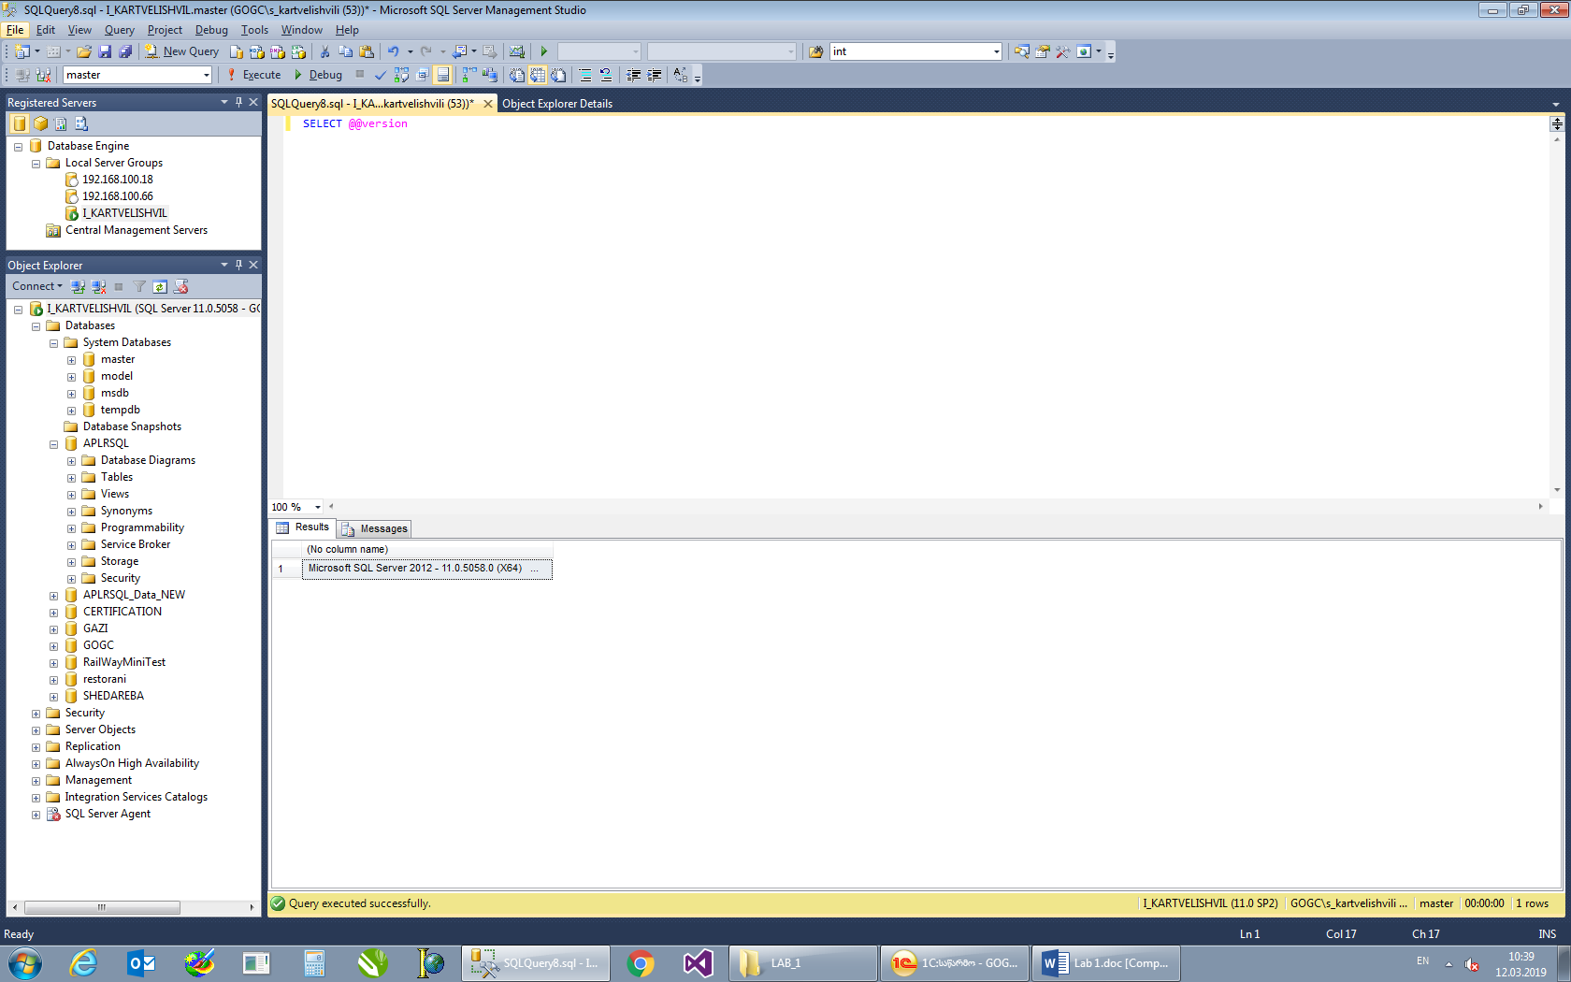

Object Explorer პანელის მეშვეობით განსაზღვრეთ სისტემის მიერ მხარდაჭერილი მონაცემთა ბაზების სახელები და სერვერის სისტემური მონაცემთა ბაზები.
დავალება 2. MS SQL სერვერის კონფიგურაციის პარამეტრების შესწავლა

მითითებანი შესრულებაზე:
- Management Studio–ს მეშვეობით სერვისების პარამეტრების ცვლილებისათვის აუცილებელია Object Explorer–ში საჭირო სერვერის პოვნა, ხოლო კონტექსტურ მენიუში ბრძანების Properties შერჩევა. შედეგად ჩნდება დიალოგური ფანჯარა, რომელშიც შესაძლებელია ყველა აუცილებელი პარამეტრის აწყობა.
- ასახეთ სერვერის პარამეტრების სია. თითოეულ ჩანართში აისახება ინფორმაცია, რომელიც წარმოადგენს შესაბამისი თვისებების აწყობის საფუძველს.
- შეისწავლეთ MS SQL სერვერის თვისებები, რომლებიც ხელმისაწვდომნი არიან ამ დიალოგში.

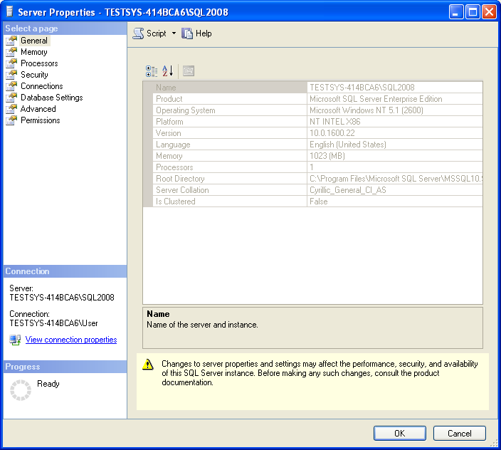

მუშაობა SQL Server Management Studio-ში
დავალება:
- მონაცემთა ბაზის შექმნა.
- ცხრილების შექმნა.
- მონაცემთა ბაზის გამორთვა.
- მონაცემთა ბაზის მიერთება.
დავალების შესრულების თანამიმდევრობა:
SQL Server Management Studio (SSMS) წარმოადგენს ერთ-ერთ მთავარ ინსტრუმენტს მონაცემთა ბაზებთან სამუშაოდ.

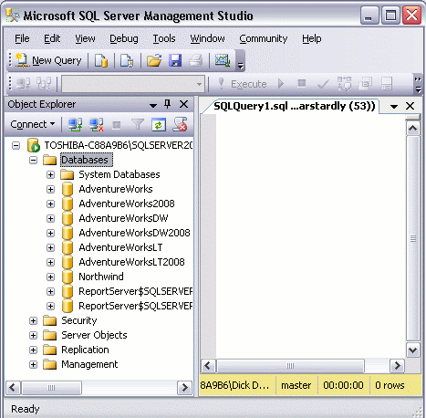

მარცხენა პანელი შეიცავს Object Explorer–ს, რომელიც უზრუნველყოფს მონაცემთა ბაზების ობიექტებს შორის ნავიგაციას. მარჯვენა პანელი შესაბამისი მონაცემთა ბაზის მოთხოვნათა დაწერისა და შედეგების ნახვის საშუალებას იძლევა.

- მონაცემთა ბაზის შექმნა
SSMS –ის გამოყენებით ახალი მონაცემთა ბაზის შექმნისათვის საჭიროა შემდეგი ბიჯების გაკეთება:
- მარჯვენა click იკონაზე "Databases" და ვირჩევთ "New Database..."

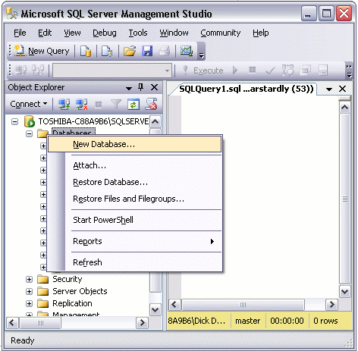
- ვარქმევთ სახელს მონაცემთა ბაზას და click "OK"–ზე.

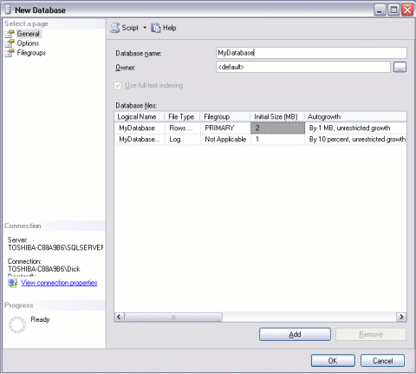

თქვენი მონაცემთა ბაზა განთავსდება "Model" სისტემურ მონაცემთა ბაზაში, რომელიც ახალი ბაზის შექმნის დროს გამოიყენება როგორც ნიმუში. თუ გავხსნით მარცხენა პანელს და გავშლით ხეს, ვნახავთ, რომ თქვენი მონაცემთა ბაზა (მაგალითად, MyDatabase) უკვე შეიცავს გარკვეულ ობიექტებს.

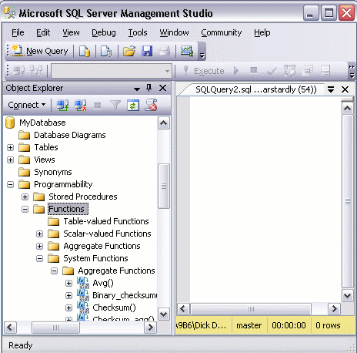

მონაცემთა ბაზა შეიძლება შეიქმნას უსიტყვო (default) ოპციების გამოყენებით, კერძოდ, "Data File" და "Transaction Log" ავტომატურად იქმნება სერვერზე მისი სტანდარტული ადგილმდებარეობის (default location) მიხედვით. თუმცა სურვილის შემთხვევაში შესაძლებელია მათი განსხვავებული ადგილსამყოფელისა თუ სხვა პარამეტრების განსაზღვრაც. მონაცემთა ბაზის თვისებების ცვლილებებისათვის უბრალოდ საჭიროა right click ბაზაზე და "Properties"–ის არჩევა.

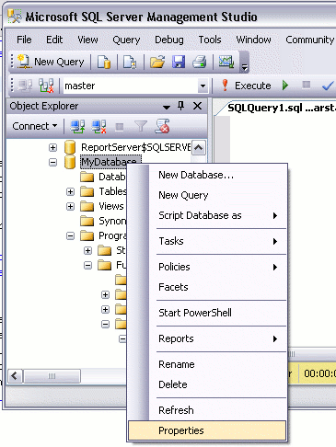

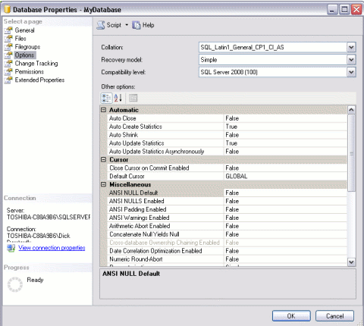

- ცხრილების შექმნა
ცხრილის შექმნისათვის საჭიროა შემდეგი ბიჯების გაკეთება.
- right click იკონაზე"Tables" და ვირჩევთ "New Table..."–ს.

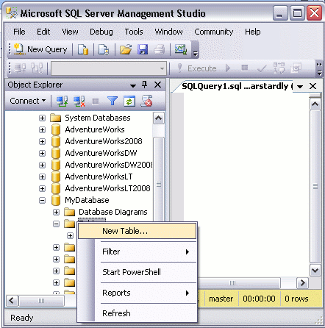
- ვიდრე ეკრანი გახსნილია, სრულად უნდა შეივსოს სვეტები "Column Name", "Data Type", "Length" და "Allow Nulls".
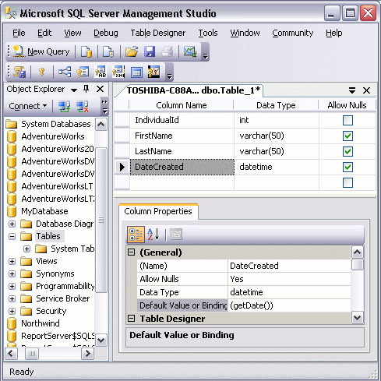
- შევინახოთ შექმნილი ცხრილი ქმედებით File > Save Table_1
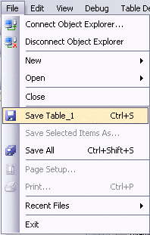

- ვაქმევთ სახელს შექმნილს ცხრილს :

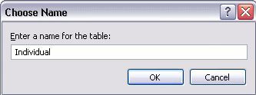

შექმნილი ცხრილი მასში შემავალი სვეტებით აისახება მონაცემთა ბაზის სექციაში "Tables".

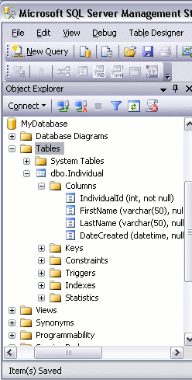

3. სტრიქონების რედაქტირება
ცხრილში მონაცემთა დამატებისათვის შეგვიძლია გამოვიყენოთ ოპცია "Edit Top 200 Rows".
- ამ ოპერაციის გამოსაყენებლად მარჯვენა click საჭირო ცხრილზე და ვირჩევთ ბრძანებას "Edit Top 200 Rows":
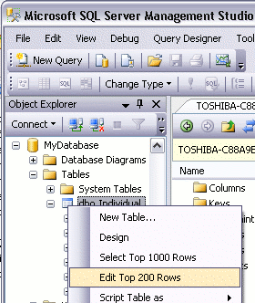

აქვე შესაძლებელია იმის დაყენება, თუ რამდენი ჩანაწერი გაიხსნას რედაქტირებისას. ამისათვის ვირჩევთ Tools > Options და მარცხენა პანელზე ვირჩევთ - SQL Server Object Explorer.
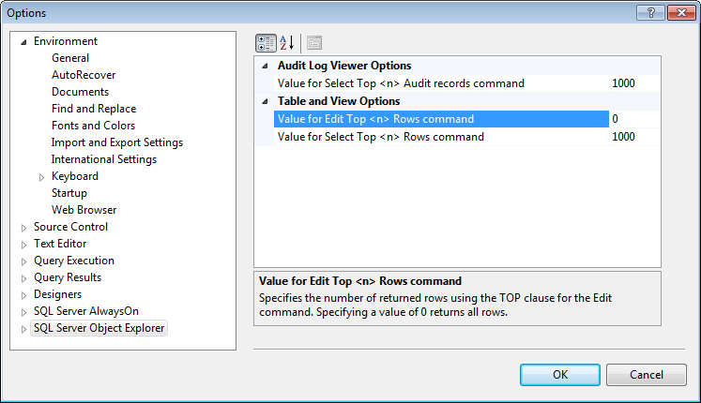
შემდეგ მარჯვენა პანელზე ვირჩევთ ჩანაწერს - Value for Edit Top <n> Rows command და მის გასწვრივ ვწერთ გამოსული ჩანაწერების რაოდენობას. 0-ის ჩაწერის შემთხვევაში გამოდის ყველა ჩანაწერი.

- მონაცემები უშუალოდ შეგვაქვს ცხრილში.

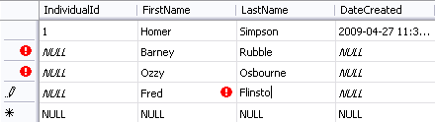
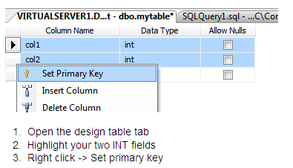

4. მონაცემთა ბაზის გამორთვა
    - გავხსნათ Databases და ვირჩევთ მონაცემთა ბაზას, რომლის გამორთვაც გვინდა. თუ მონაცემთა ბაზა ამ დროისათვის გახსნილია, მაშინ მომხმარებელს ეკრძალება მასთან წვდომა.
    - Right-click მონაცემთა ბაზის სახელზე, პუნქტზე Tasks და click Detach.
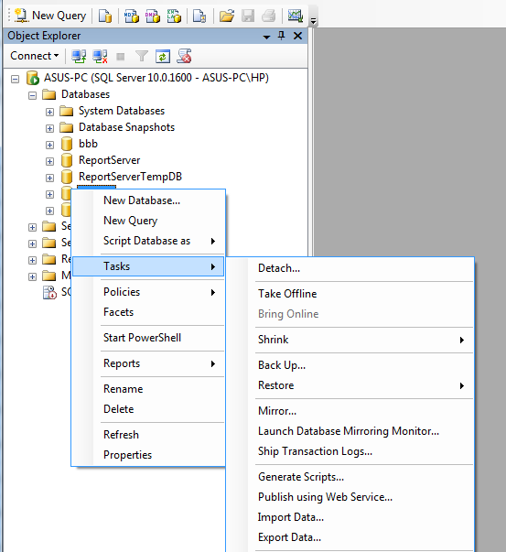
    - ჩნდება Detach Database დიალოგური ფანჯარა, სადაც Databases to detach ბადეში, Database Name სვეტში ვირჩევთ მონაცემთა ბაზას და click OK.

5. მონაცემთა ბაზის მიერთება
- Right-click Databases და click Attach.
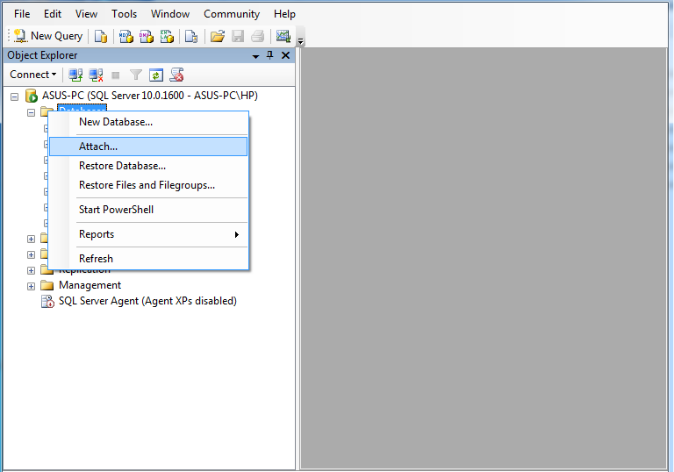
- Attach Databases დიალოგურ ფანჯარაში click Add
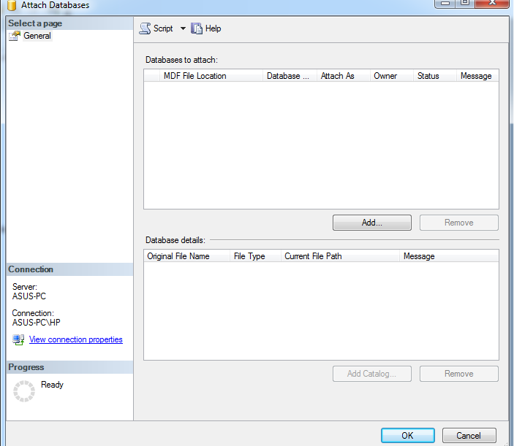

- Locate Database Files დიალოგურ ფანჯარაში ვირჩევთ დისკს, დირექტორიას, სადაც მოთავსებულია სასურველი მონაცემთა ბაზა. შემდეგ ვირჩევთ თვითონ მონაცემთა ბაზას.
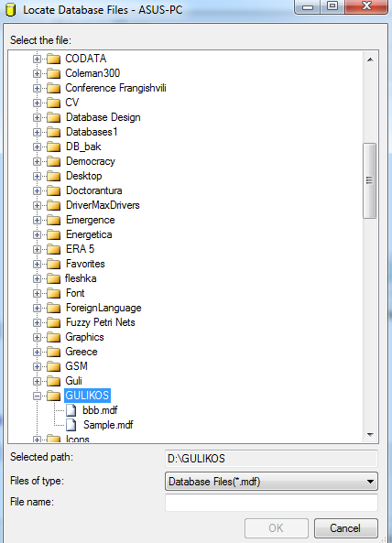

- Attach Databases ფანჯარაში ჩნდება სასურველი მონაცემთა ბაზა და click OK.

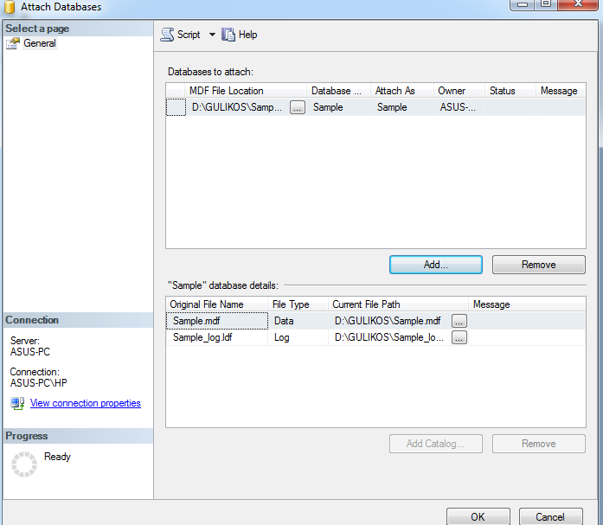

OK ღილაკის დაჭერის შემდეგ არჩეული მონაცემთა ბაზის მიერთების პროცესი დასრულებულია და აისახება Object Explorer-ის პანელზე.

